BUKU PANDUAN

MOBILE LEARNING



Register : Membuat akun dimana anda harus mengisi nama, username, email dan password.

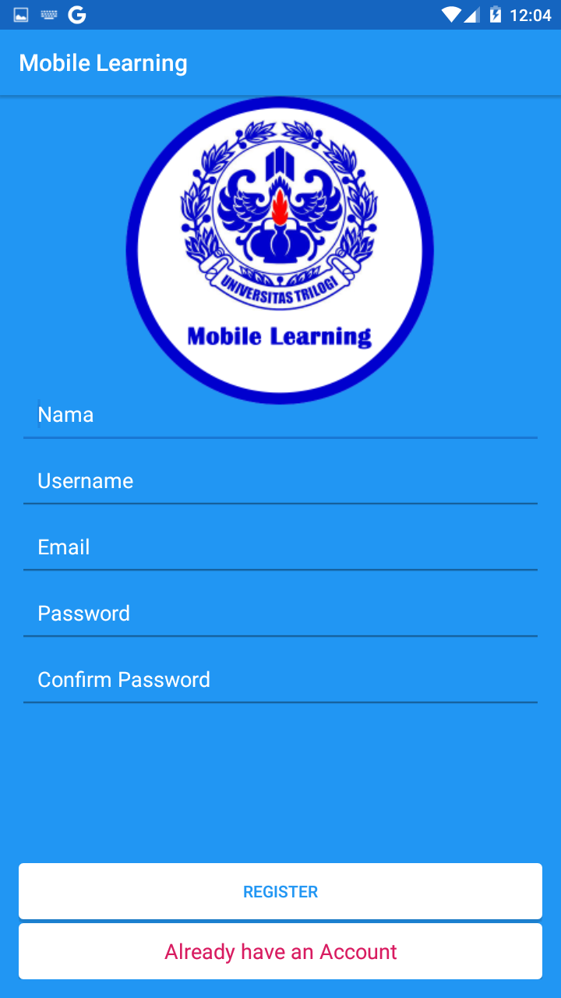

Login : Halaman Login memasukan username dan pasword yang terlebih dahulu membuat akun pada halaman Register

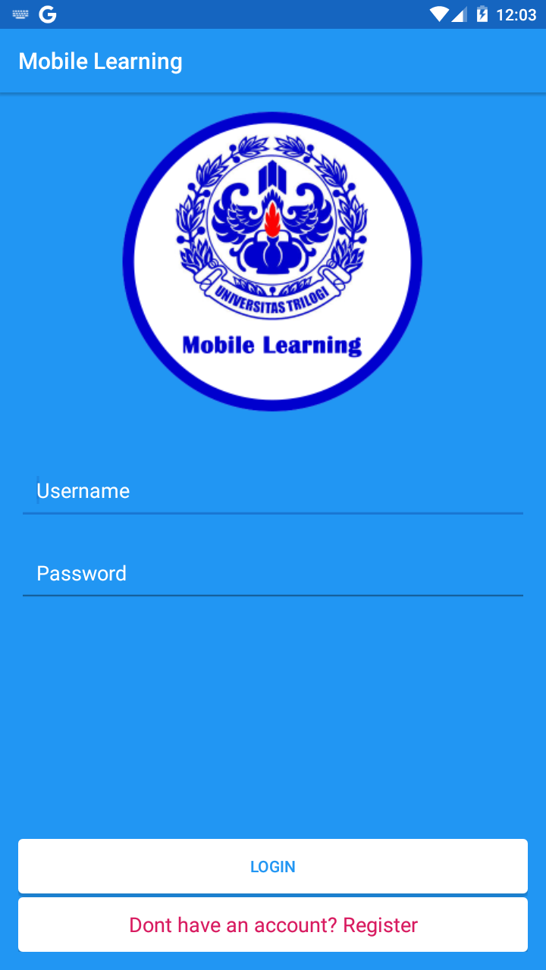

Membuat Kelas : Pada Halaman Utama Pilih *Crate Class* dan pilih *code* lalu tekan *Create Class* .

*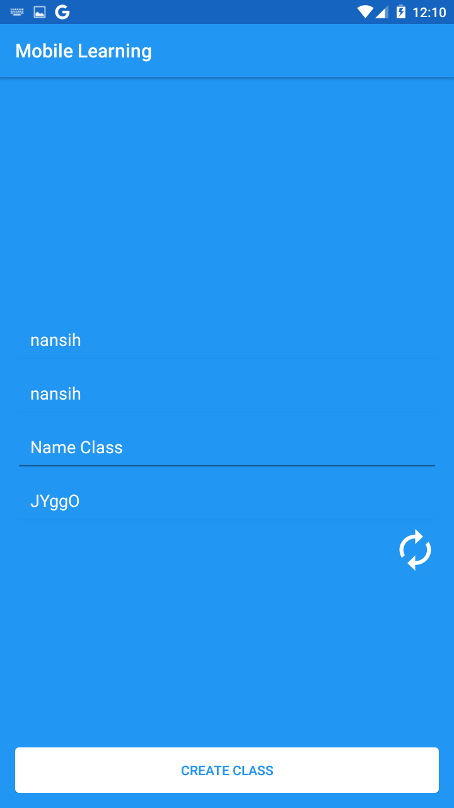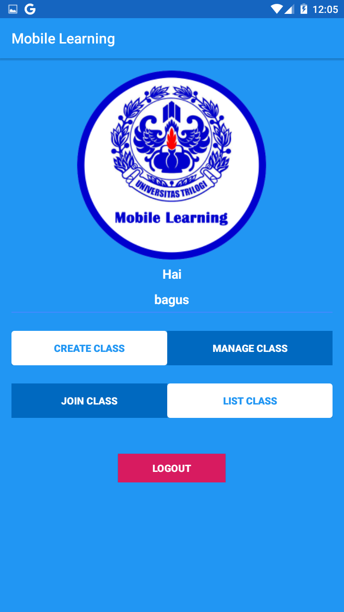*

**Gabung Kelas : Pada Halaman Utama Pilih *Join Class* dan masukan *code class* kemudian cari. Ketika kelas berhasil klik pada baris kelas tersebut dan pilih *join.*

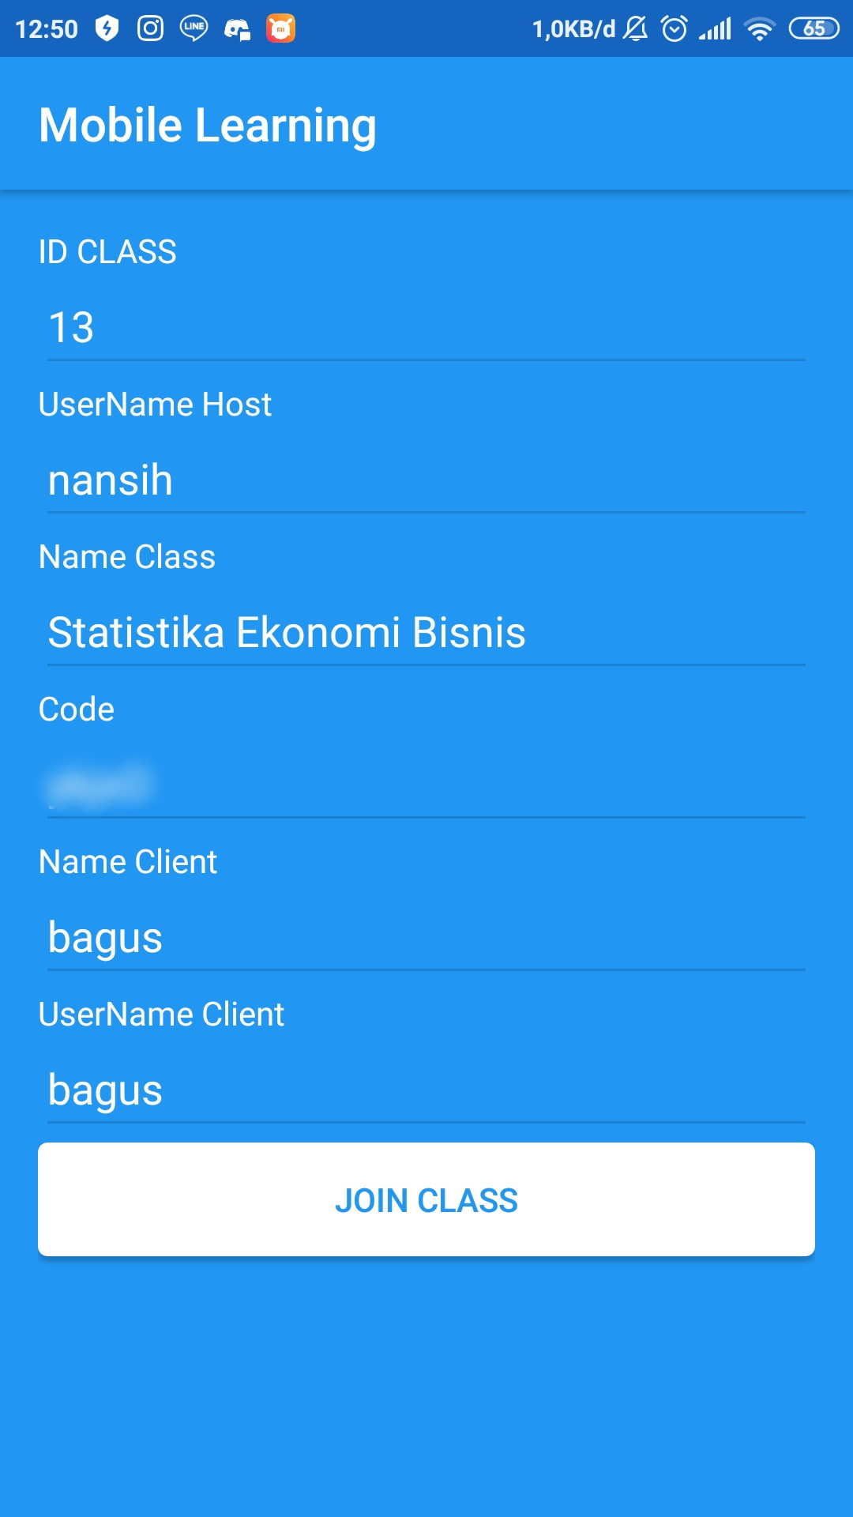

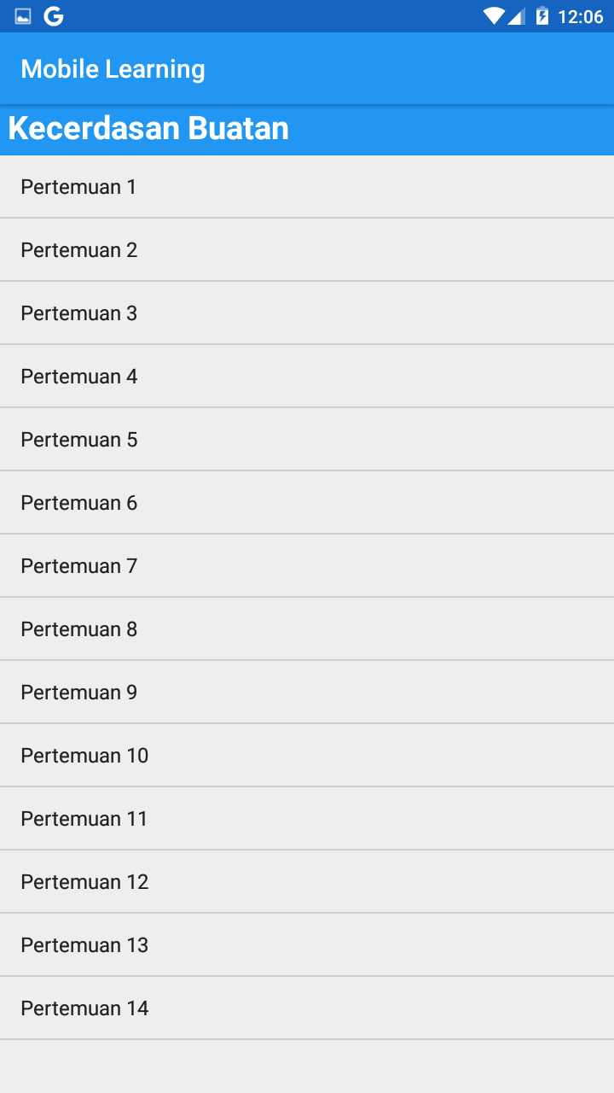*Upload* Materi Dosen : Pada Halaman Utama Klik *Manage Class* Pilih Pertemuan dan klik *Create Class.* Setelah Selesai Pilih Photo,Video,Word dan PDF file.

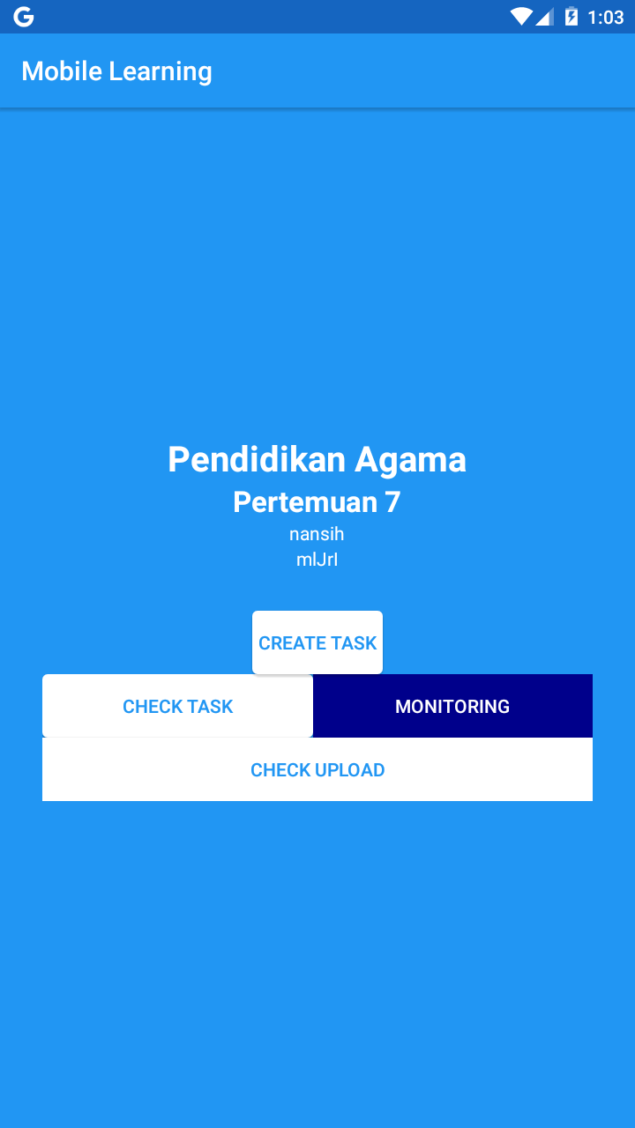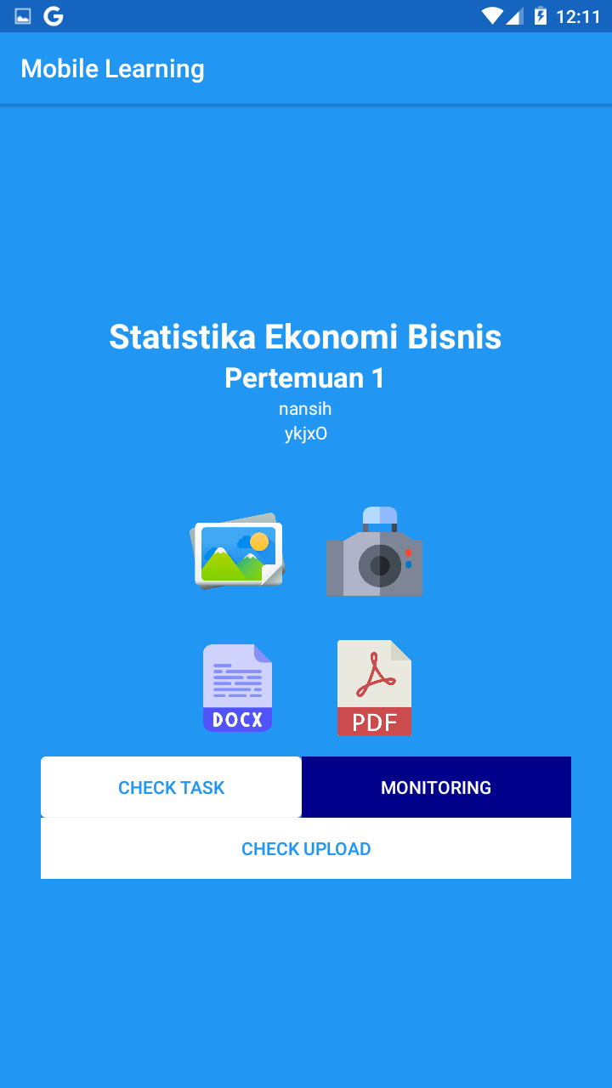

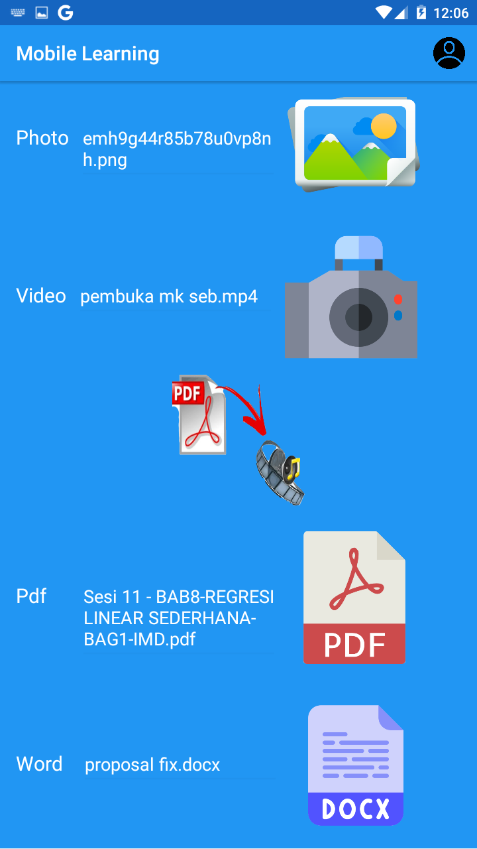Lihat Materi Siswa : Pada Halaman Utama Klik *List Class* Pilih Kelas dan Pertemuan dan Pilih Photo,Video,Word dan PDF file yang ingin di buka file tersebut.

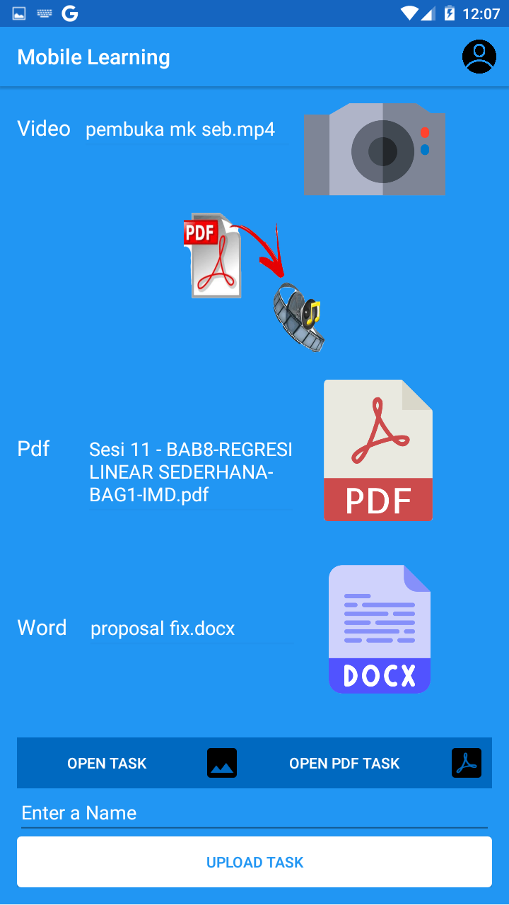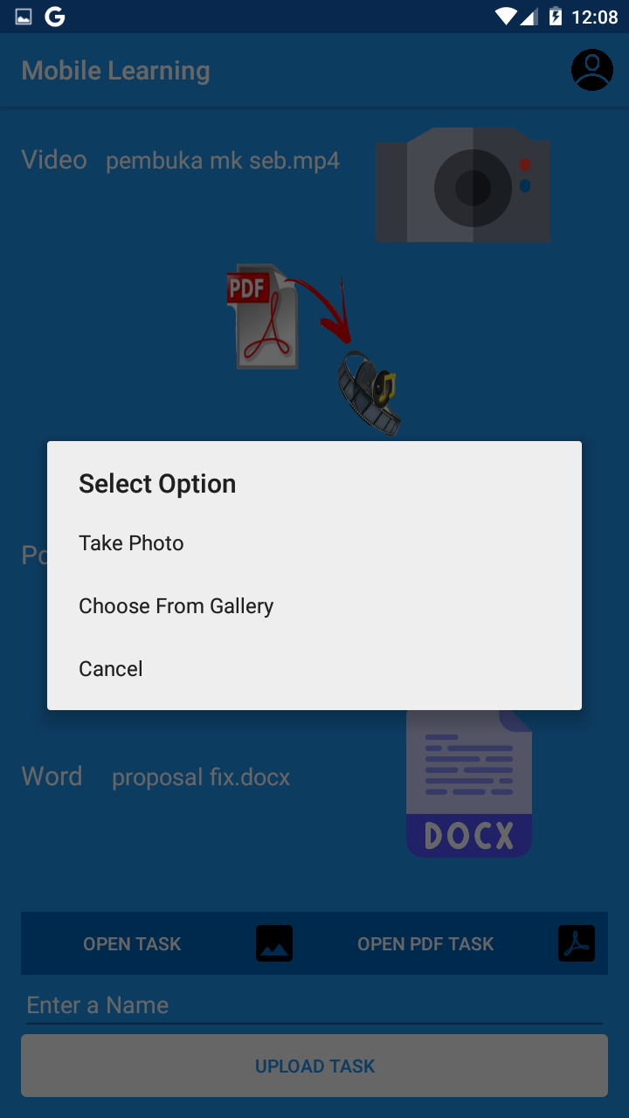*Upload* Tugas Mahasiswa : Pada Halam Mahasiswa Pilih upload mengunakan Photo atau PDF lalu Isi NIM atau Nama file tersebut klik Kirim.

Monitoring Kelas : Pada Halaman Dosen Pilih Monitoring dan menampilkan data mahasiswa masuk dan membuka file dosen.

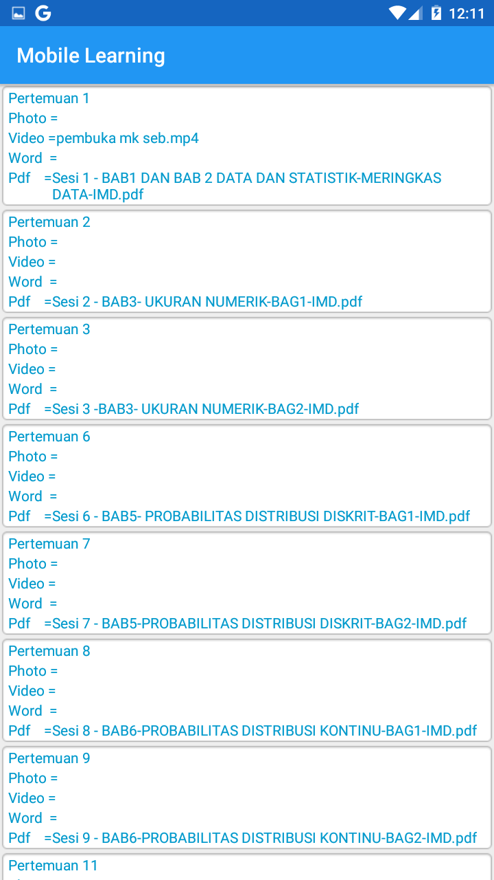*Check Upload* Materi : Pada Halaman Dosen Pilih *Check Upload* menampilkan data yang sudah di upload dan belum di upload.



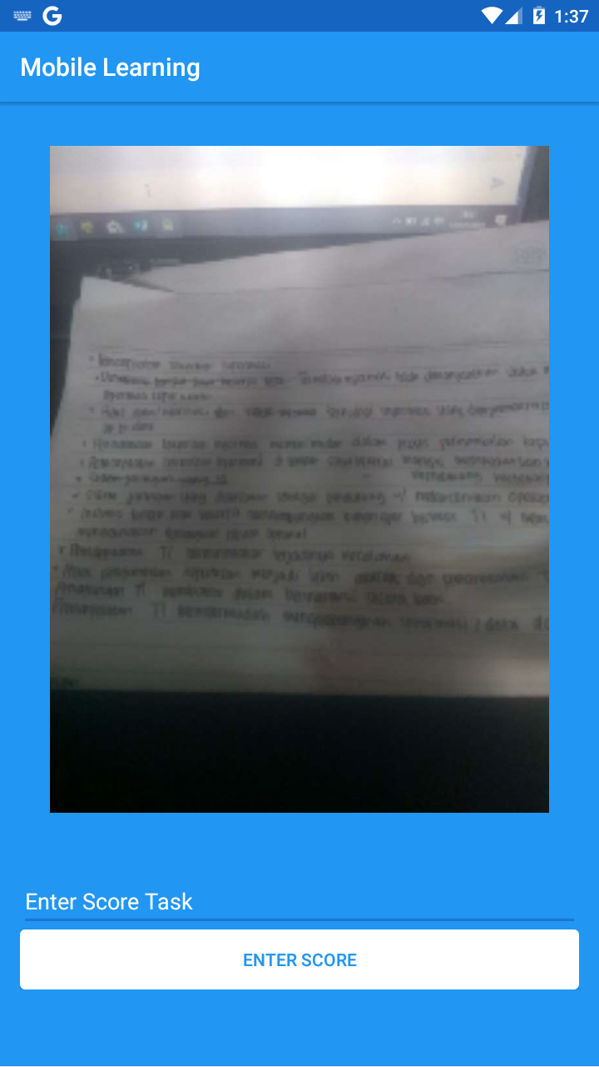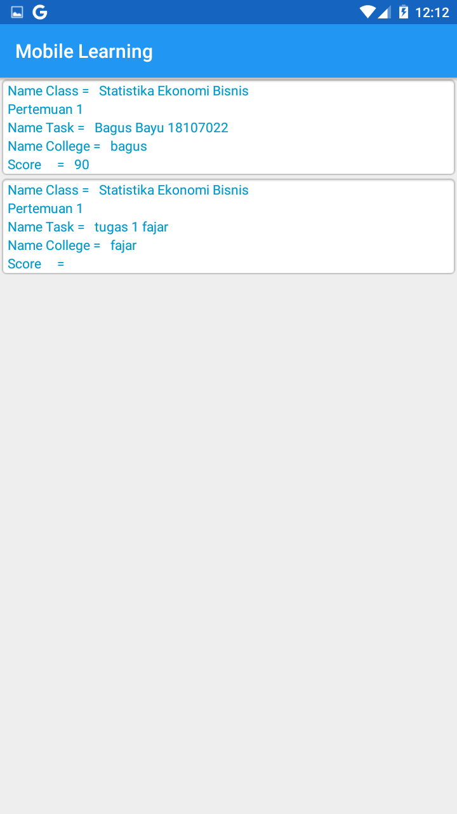Input Nilai Mahasiswa : Pada Menu Dosen pilih Check task dan klik kolom dan masukan score.

*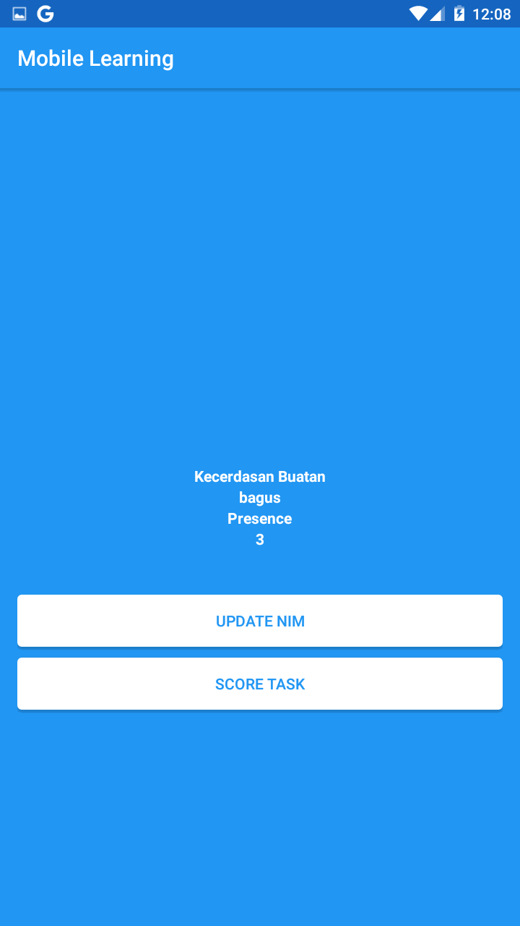Check* *Score* Mahasiswa, *Check* Absensi dan *Update* NIM: Pada Halaman Mahasiswa Klik Icon pada bagian pojok kanan atas dan pilih *Check Score* atau *Update* NIM*.*